Seconde 2 - S.V.T. Contrôle n° 2 - Mardi 16 octobre 2007
Durée 30 minutes

Question | Critères d’évaluation | Auto évaluation
En utilisant vos connaissances pour exploiter le document proposé, établissez une explication aux mouvements atmosphériques que sont la brise de Terre et la brise de mer. | Exploiter des documents  - Un schéma de fonctionnement est attendu pour chacun des deux phénomènes.  - En guise de commentaire des schémas présentez de manière ordonnée les connaissances nécessaires à la compréhension des deux phénomènes. | 17 - 20 | 13 - 16 | 9 - 12 | 5 - 8 | 0 - 4

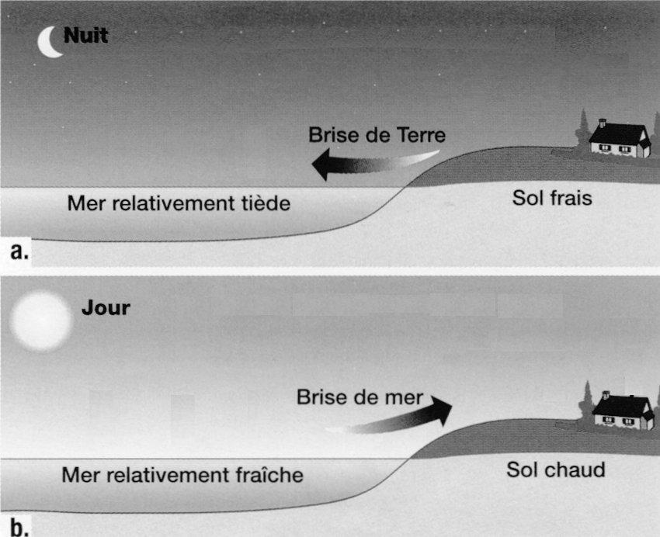
DOCUMENT
Brise de mer et brise de terre

N.B.
Chaque jour la Terre se réchauffe
beaucoup plus vite que la mer.

Chaque nuit la Terre se refroidit
beaucoup plus vite que la mer.

a. La brise de Terre est un vent côtier qui souffle
la nuit de la terre vers la mer.

b. La brise de mer est un vent côtier qui souffle
le jour de la mer vers la terre.
D’après Hatier : exercice 7 page 59.

Seconde 2 - S.V.T. Contrôle n° 2 - Mardi 16 octobre 2007
Durée 30 minutes

Question | Critères d’évaluation | Auto évaluation
En utilisant vos connaissances pour exploiter le document proposé, établissez une explication aux mouvements atmosphériques que sont la brise de Terre et la brise de mer. | Exploiter des documents  - Un schéma de fonctionnement est attendu pour chacun des deux phénomènes.  - En guise de commentaire des schémas présentez de manière ordonnée les connaissances nécessaires à la compréhension des deux phénomènes. | 17 - 20 | 13 - 16 | 9 - 12 | 5 - 8 | 0 - 4

DOCUMENT
Brise de mer et brise de terre

N.B.
Chaque jour la Terre se réchauffe
beaucoup plus vite que la mer.

Chaque nuit la Terre se refroidit
beaucoup plus vite que la mer.

a. La brise de Terre est un vent côtier qui souffle
la nuit de la terre vers la mer.

b. La brise de mer est un vent côtier qui souffle
le jour de la mer vers la terre.
D’après Hatier : exercice 7 page 59.

Éléments de correction

Brise de Terre (nuit)
   Mer plus chaude que la Terre (image + texte)
   Air marin dilaté + s’élève par différence de densité
   BP en mer donc HP sur Terre (explication)
   Vent de HP vers BP = brise de Terre
        Schéma de la cellule de convection
Brise de Mer (jour)
   Terre plus chaude que la mer (image + texte).
   Air de la Terre dilaté + s’élève par différence de densité
   BP sur Terre donc HP en mer (explication)
   Vent de HP vers BP = brise de mer
        Schéma de la cellule de convection

Éléments de correction

Brise de Terre (nuit)
   Mer plus chaude que la Terre (image + texte)
   Air marin dilaté + s’élève par différence de densité
   BP en mer donc HP sur Terre (explication)
   Vent de HP vers BP = brise de Terre
        Schéma de la cellule de convection
Brise de Mer (jour)
   Terre plus chaude que la mer (image + texte).
   Air de la Terre dilaté + s’élève par différence de densité
   BP sur Terre donc HP en mer (explication)
   Vent de HP vers BP = brise de mer
        Schéma de la cellule de convection

Éléments de correction

Brise de Terre (nuit)
   Mer plus chaude que la Terre (image + texte)
   Air marin dilaté + s’élève par différence de densité
   BP en mer donc HP sur Terre (explication)
   Vent de HP vers BP = brise de Terre
        Schéma de la cellule de convection
Brise de Mer (jour)
   Terre plus chaude que la mer (image + texte).
   Air de la Terre dilaté + s’élève par différence de densité
   BP sur Terre donc HP en mer (explication)
   Vent de HP vers BP = brise de mer
        Schéma de la cellule de convection

Éléments de correction

Brise de Terre (nuit)
   Mer plus chaude que la Terre (image + texte)
   Air marin dilaté + s’élève par différence de densité
   BP en mer donc HP sur Terre (explication)
   Vent de HP vers BP = brise de Terre
        Schéma de la cellule de convection
Brise de Mer (jour)
   Terre plus chaude que la mer (image + texte).
   Air de la Terre dilaté + s’élève par différence de densité
   BP sur Terre donc HP en mer (explication)
   Vent de HP vers BP = brise de mer
        Schéma de la cellule de convection

